

International Red Newsletter

日本全劳联声援韩国民主劳总 1

日本共产党对弹劾尹锡悦表示欢迎 3

布鲁塞尔7万人示威，要求对以色列实施军事禁运 5

肯尼亚共产党声援矿业工人 9

国家人民力量以压倒性优势赢得斯里兰卡议会选举 13

2025年各国共产党新年宣传画选登（二） 24

2025年第2期

2025年1月13日

重要声明

本刊指定发布渠道为邮件推送和网站IRN.red，目前未参与任何社交平台账号的运营与活动。

允许在互联网上转载、复制、传播本刊内容，无需授权。转载时建议注明出处：IRN.red

订阅方式

以下三种方式，选择一种即可：

1.扫描二维码填写您的邮箱



（如无法提交，请在空白处点击再试）

2.进入以下链接填写您的邮箱

<https://cloud.seatable.cn/dtable/forms/ff203a21-e739-4321-bb63-3d9665873695/>

3.用您的邮箱发送“订阅”至irn3000@outlook.com

# 日本全劳联声援韩国民主劳总

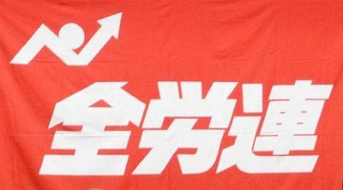

来源：日本全国劳动组合总联合网站

日期：2024年12月5日

链接：<https://www.zenroren.gr.jp/jp/news/2024/news241206_01.html>

致韩国全国民主劳动组合总联盟（Korean Confederation of Trade Unions）[1][1]总委员长梁庆洙（Yang Kyeung’soo）

亲爱的梁庆洙委员长

直到12月3日深夜，尹锡悦突然在电视直播中宣布戒严，我们日本人都不相信（韩国）会发生军事政变。他试图把政治反对派打成亲北朝鲜的共产主义同情者，使用的言辞让人想起他的独裁前任们的残暴统治。日本全国劳动组合总联合（Zenroren）[2][2]与你们一起谴责尹锡悦这种残暴和不民主的行为，并对你们要求总统辞职的斗争表示声援。

民主劳总和其他民主力量以及韩国人民迅速做出反应，议会很快通过了取消戒严令的决议。最重要的是，数以万计的抗议者自发涌上首尔街头，反抗尹锡悦企图让来之不易的民主倒退的做法。这使得尹锡悦别无选择，只能屈服。

我们与你们一起为捍卫民主、人权，尤其是工人和工会的权利而斗争，希望能够通过迫在眉睫的大规模抗议和民主劳总号召的全国罢工，有效地结束现政权并恢复民主。我们密切关注事态的发展，希望你们继续向我们提供最新消息。

我们团结一致。

日本全国劳动组合总联合议长

秋山正臣（Masaomi AKIYAMA）

2024年12月5日

# 日本共产党对弹劾尹锡悦表示欢迎

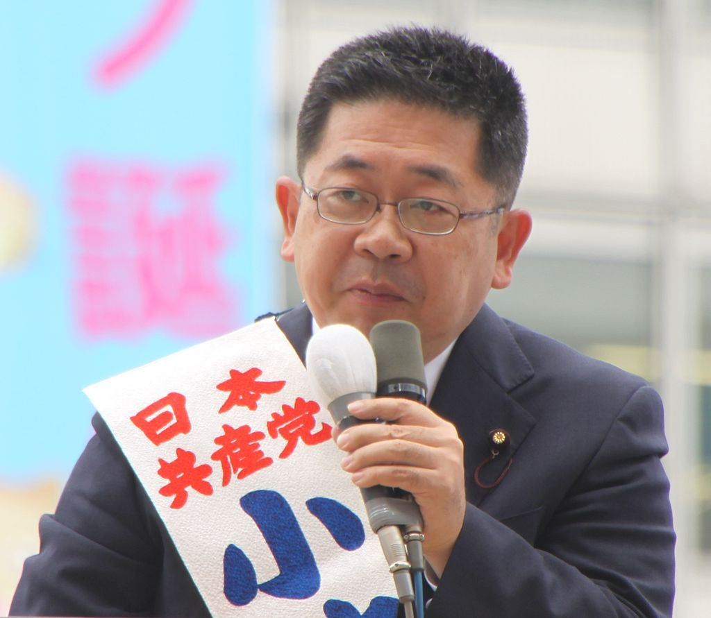

来源：日本共产党“日本新闻周刊”网站

日期：2024年12月16日

题图：日本共产党中央委员会书记局长小池晃

链接：[www.japan-press.co.jp/modules/news/index.php?id=15532](http://www.japan-press.co.jp/modules/news/index.php?id=15532)

12月15日，日本共产党中央委员会书记局长小池晃（KOIKE Akira）对韩国国会因尹锡悦总统的戒严企图而通过针对他的弹劾案表示欢迎。

小池在福冈县北九州市（Kitakyushu City, Fukuoka Pref.）发表街头演说，对韩国国会暂停尹锡悦职务的决定发表评论：“这是韩国人民展现出的民主力量。我向他们表示由衷的敬意。”

小池还举例说，动议最初未能通过的原因是大多数执政党议员在投票时退席，这反过来又导致了全国范围内要求弹劾尹锡悦的运动的蔓延。他接着说道，在第二次投票中，一些执政党议员也投了赞成票。小池强调，“人民的意志和运动的力量”促成了动议的通过。

小池表示：“韩国街头群众动员的力量表明，民主不是自动给予我们的东西。它是我们必须共同为之战斗和赢得的东西。日本共产党将与关心（民主）的国民一起，为给日本带来真正的民主而努力。”

小池还表示，明年是二战结束80周年和日韩邦交正常化60周年，“韩国正在变革，日本也必须变革”。他还说：“这将是日本正视过去的侵略战争和对朝鲜半岛的殖民统治的历史，与韩国建立有尊严的外交关系的一个机会。我们应当开启日韩关系的新时代！”

# 布鲁塞尔7万人示威，要求对以色列实施军事禁运

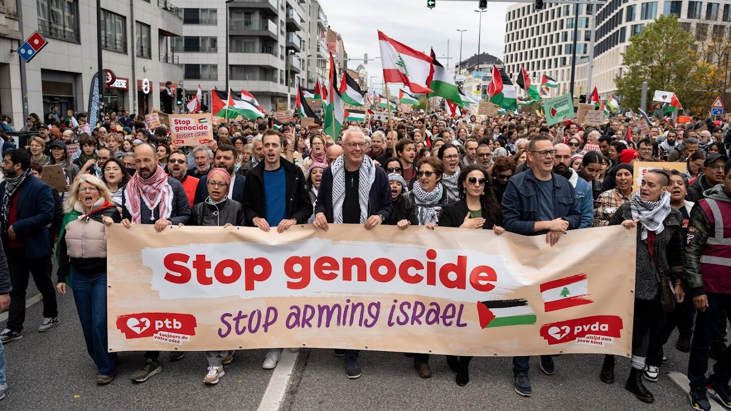

来源：印度“人民快讯”网站

日期：2024年10月21日

链接：<https://peoplesdispatch.org/2024/10/21/70000-protest-in-brussels-demanding-ceasefire-and-military-embargo-on-israel>

在比利时，声援巴勒斯坦的运动组织了目前为止规模最大的示威，共有7万人游行穿越布鲁塞尔。他们呼吁停火并对以色列实施军事禁运。

在过去一年中，比利时声援巴勒斯坦的运动势头大增，全国各地的活动家们向政府施压，要求推动立即停火并对以色列实施经济制裁。在许多方面，10月20日星期日的抗议活动是这些努力的顶峰：共有7万人在布鲁塞尔游行，要求迅速采取行动，停止以色列对加沙的种族灭绝，并切断与以色列国的联系。

来自“INTAL-把团结全球化”（Intal – Globalize Solidarity）组织的贾斯帕·提斯（Jasper Thys）说道：“星期日在布鲁塞尔游行的人们向我表明：这里没有绝望，只有决心和希望。叙事方式已经改变了，我们的运动占据着道德高地，我们正在一点一点地推倒支撑着以色列这个种族灭绝国家的国际支柱。”

“健康万岁”（Viva Salud）是一个从事国际医疗团结活动的组织，它与加沙的若干团体有紧密联系。该组织成员玛蒂尔德·德·库曼（Matilde De Cooman）指出，这是目前为止规模最大的集会。她告诉《人民快讯》（Peoples Dispatch）：“这表明人们仍然关心加沙发生的事情，也关心黎巴嫩局势的恶化。在我国政府承担起结束种族灭绝的责任之前，我们不会停下。”

和提斯一样，许多抗议者也表达了希望，因为他们发现2023年10月7日事件足足一年后仍有持续的动员行动。住在布鲁塞尔的巴勒斯坦女青年萨玛·贾布尔（Sama Jaber）认为：“试想一下，种族灭绝已经进行了一年，但人们仍然在街头要求停火。这证明世界仍然关注着巴勒斯坦正在发生的事情。”

星期日的游行的确令人印象深刻，它不是凭空出现的。德·库曼指出，早在去年10月以前很久，活动家们就已经发展起了声援巴勒斯坦的强大运动，这个运动转变成了动员行动的群众基础。在布鲁塞尔已经组织了6次全国性示威活动，在根特、列日等城市也发生了大规模的地区性活动。

包括比利时工人党（PTB/PVDA）在内的一个庞大网络支持着这些抗议。在星期日布鲁塞尔的游行中，比利时工人党总书记彼得·默滕斯（Peter Mertens）、该党的欧洲议会议员马克·博滕加（Marc Botenga），以及朱莉·斯蒂恩达姆（Julie Steendam）、约斯·达赫斯（Jos D’Haese）等该党最近当选的地方官员与成千上万人一同前进。比利时工人党在抗议活动当天的一份声明中说：“每天都从加沙传来地狱般的图景。住宅、学校、医院和难民营遭受着无情轰炸。”

比利时工人党强调说，不论是在巴勒斯坦还是黎巴嫩，正是美国和欧洲国家的支持才让以色列得以犯下罪行。比利时工人党呼吁立即停止暴力，并对以色列实施军火禁运。

在要求停火的人们当中，医疗工作者的形象尤为突出。几百名来自“健康万岁”和“医生为人民”（Medics for the People (MPLP/GVHV)）组织的活动家也参与了集会，他们发表演说，指出以色列对护士、医生等医疗工作者发动袭击却未受惩罚。对于正在加沙和其他被占领地区发生的针对医疗系统的袭击，“健康万岁”声明说：“在任何情况下，医疗工作者都不应成为军事目标。”就在集会前几天，“健康万岁”的合作组织之一、位于加沙北部的奥达医院（Al-Awda Hospital）遭到以色列军队围困和袭击。这并不是这家医院第一次遇袭：2023年12月之后，奥达医院的院长艾哈迈德·穆哈那（Ahmed Muhanna）医生就被“强制”失踪了。

“健康万岁”敦促人们“采取行动，反对破坏巴勒斯坦医疗系统”。该组织呼吁比利时外交部长哈贾·拉比卜（Hadja Lahbib）向以色列施压，要求释放穆哈那医生和被以色列非法拘禁的几百名医疗工作者。几个月来，该组织一直在发起运动，要求拉比卜采取行动，但外交部对此并不重视。

随着比利时声援巴勒斯坦的运动持续发展，这一现状可能发生改变：比利时政治体制很难再无视这种压力。气候活动家、工会、反种族主义运动家们在星期日并肩游行，这给很多人带来了新鲜的能量和希望。正如贾斯帕·提斯所说，在比利时人未来的记忆中，我们可能会成为“巴勒斯坦一代”。

# 肯尼亚共产党声援矿业工人

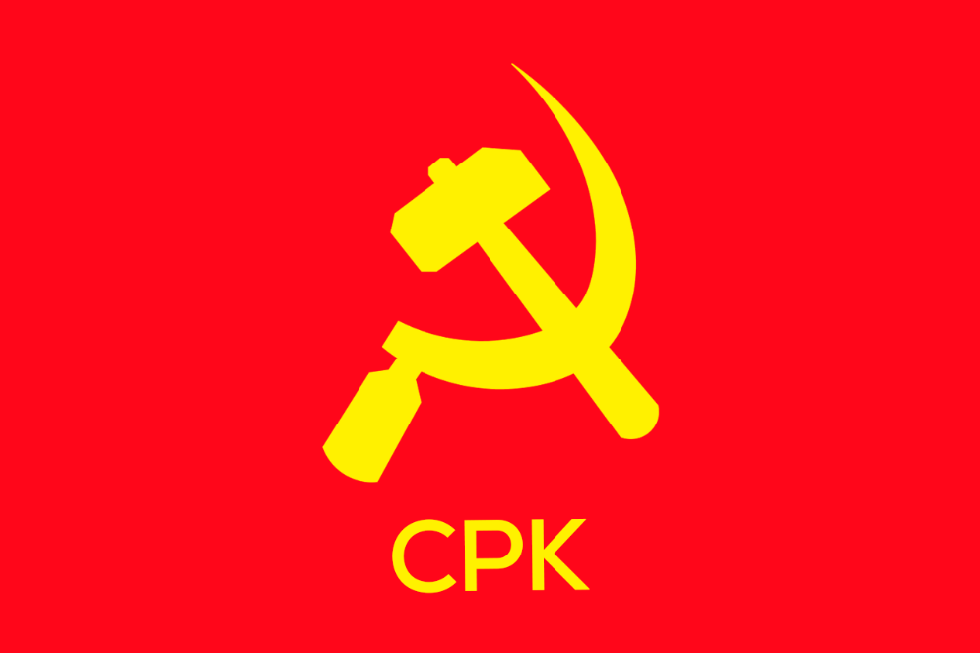

来源：共产党和工人党国际会议“团结网”（SolidNet）

日期：2024年9月28日

链接：<http://solidnet.org/article/CP-of-Kenya-Solidarity-with-the-Artisanal-Miners-of-Nyatike/>

肯尼亚共产党中央委员会声明

肯尼亚共产党（Communist Party of Kenya）坚定地站在勇敢的矿业工人们一边，支持他们。矿工们一直遭受着腐败的政治领导人和寄生的跨国公司的暴力和镇压。2024年9月14日，由米戈里县（Migori）行政长官奥奇洛·阿亚科（Ochilo Ayacko）和外国的赫诺公司（Hnuo）组织的针对麦卡尔德铜山（Macalder Copper Hill）矿工的残酷袭击，是对尼亚提克（Nyatike）人民的主权、尊严和生计的公然攻击。

这一事件反映了肯尼亚优先联盟（宽扎）（Kenya Kwanza）[3][1]政权的又一次失败，它始终将跨国公司的利益置于普通肯尼亚人民的利益之上。从根本上来说，这些公司和腐败的政治精英之间的关系是寄生性的。他们剥削和榨取肯尼亚人民的劳动力与自然资源，只留下贫穷、环境破坏和社会衰败。外国公司不仅剥夺尼亚提克矿工的生计，而且也剥夺了他们的未来。这些外国公司与当地代理人相互勾结，操纵法律，用暴力镇压任何抵抗。

国家矿业公司（National Mining Corporation (NAMICO)）的建立是这种剥削的另一种延伸。组建国家矿业公司，不是为了赋予矿工权力或促进国家发展；恰恰相反，它是进一步勒索已经在苦苦挣扎的矿业工人的工具。矿工合作社（Miners Cooperative Societies）必须获得国家矿业公司的无异议函件才能运营，这种非法要求是完全不必要的官僚主义障碍，为的是巩固腐败并为掠夺肯尼亚的自然财富提供便利。这是一种欺诈性措施，进一步加重了矿工们的负担。

国家矿业公司与矿业企业私下达成协议，勒索超出法定特许权使用费的款项，这完全是一种欺诈。这种行为不是治理，而是对我国资源的有组织的盗窃。此外，法律中某些模糊的表述，允许在没有明确政策框架的情况下宣布某些矿物为“战略性”矿产。这不过是用来加深和加剧矿业部（Ministry of Mining）内部已经猖獗的腐败现象的烟幕。

在常任秘书伊利亚·姆万吉（Elijah Mwangi）的领导下，矿业部在加剧对当地矿工的剥削之外毫无作为。自从向矿工推行储蓄信贷合作组织（Savings and Credit Cooperative Organization (SACCO)）许可证以来，没有颁发过任何一个许可证，而所谓的战略矿产贸易却通过黑市渠道继续繁荣，并向矿业部官员提供贿赂。这使得贝塔金属公司（Beta Metals）等跨国公司得以剥削当地矿工，并通过常任秘书办公室便利的后门交易获得了贸易许可证。

尼亚提克和肯尼亚各地的矿工被自己的政府背叛，这是无法容忍的。矿业部和行政长官阿亚科互相勾结，而后者正在竭力将赫诺公司强加于尼亚提克，这是一个犯罪阴谋，必须用公众的愤怒和抵制的全部力量来反对。

我们呼吁工人、矿工和所有爱国的肯尼亚人立即动员起来，到矿业部组织大规模抗议和示威，要求公正和问责。常任秘书伊利亚·姆万吉必须为他在掠夺我国资源和背叛我国矿工方面所扮演的角色负责。

肯尼亚共产党提出下列要求：

1、赫诺公司立即停止在尼亚提克的运营，直到矿工们的不满得到解决，并达成一个公平、透明的协议。

2、废除国家矿业公司的官僚障碍，例如针对储蓄信贷合作组织许可证的无异议函件的要求。必须允许储蓄信贷合作组织的独立运作，废除腐败的政府官员的干预。

3、对涉及贝塔金属公司等跨国公司的后门交易进行调查，这些公司正在以非法获得贸易许可证的方式剥削矿工。

4、对战略矿产的开采设立不受腐败影响和外国利益不当影响的明确法律和政策框架。

5、永久撤销赫诺公司的采矿许可证，以确保当地矿工能够完全控制他们的资源，而不会被外国公司取代。

肯尼亚人民是时候收回自己的资源和自己的未来了。肯尼亚共产党坚决支持尼亚提克的矿工们，并将继续为反对那些试图破坏他们生计的腐败制度而斗争。我们决不能让我们国家的财富成为使我们的人民遭受贫穷和剥削的根源。现在是时候结束掠夺和要求正义了。

团结一致。

肯尼亚共产党

中央组织委员会

# 国家人民力量以压倒性优势赢得斯里兰卡议会选举

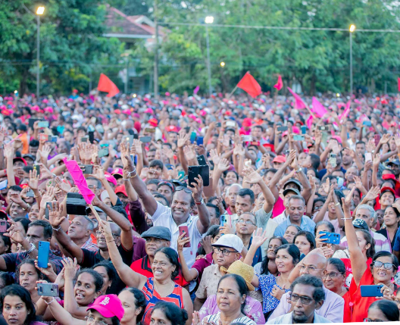

来源：澳大利亚“绿色左翼周刊”网站

日期：2024年11月20日

链接：<https://www.greenleft.org.au/content/sri-lanka-peoples-power-coalition-wins-landslide-electoral-victory>

11月14日举行的斯里兰卡议会选举具有历史意义。

工人阶级政党斯里兰卡人民解放阵线（People’s Liberation Front, JVP）——国家人民力量（National People’s Power, NPP）联盟的一部分——在该国议会（共225席）中获得了绝对多数。

国家人民力量由工会、妇女、学生和其他公民社会组织组成，曾在9月21日的总统选举中击败了老牌资产阶级精英政党。

在11月的议会选举中，国家人民力量赢得了62%的选票，反对党统一人民力量（SJB）赢得了18%的选票。

斯里兰卡有22个选区。议会共有225个席位，其中包括196个民选席位和29个为全国名单预留的额外席位。

国家人民力量获得了159个席位，取得了压倒性胜利，而该联盟在上届议会中只有3个席位。获得40个席位的统一人民力量是从统一国民党（UNP）分裂出来的，而后者自1948 年独立以来就是一个重要的资产阶级政党。

赢得议会席位的其他主要政党有两个：一个是泰米尔政党——泰米尔国家党（Ilankai Thamil Arasu Katchchi，ITAK），它获得了7个席位，主要在北部和东部地区有影响；另一个是获得3个席位的新民主阵线（NDF）。

新民主阵线是1977年推行市场经济的统一国民党的残余。它由前总统拉尼尔·维克拉马辛哈领导，其三名胜选的候选人在选举前刚刚加入该党。

“拉贾帕克萨党”——斯里兰卡人民阵线（SLPP）曾在2004年至2015年和2019年至2024年主导着议会，但这次只获得了3%的选票，赢得了3个民选席位和1个全国名单席位。

泰米尔政党和穆斯林政党获得了约6%的选票。

29个全国名单席位分配如下：国家人民力量（18个席位）、统一人民力量（5个席位）、新民主阵线（2个席位）、泰米尔国家党（1个席位）、斯里兰卡人民阵线（1个席位）、斯里兰卡穆斯林大会（Sri Lanka Muslim Congress）[4][1]（1个席位）和萨瓦贾纳·巴拉亚（Sarvajana Balaya）[5][2]（1个席位）。

在1100万张选票中，国家人民力量赢得了近700万张选票。这超过了拉贾帕克萨政权在2010 年的得票数，当时该政权残酷地结束了反泰米尔战争——其中涉及种族灭绝因素，类似于加沙目前的情况。

投票率约为69%，低于9月总统选举时75%的投票率。约530万登记选民没有参加投票。选举在星期四举行，很多人不能离岗去投票（尤其是在与旅游业相关的工作场所）。残障人士很难进入投票站，许多人对国家人民力量之外的候选人和现任国会议员的表现感到失望。

由于认识到民众对国家人民力量的支持，在约8000名候选人中，只有不到1000名候选人积极参加竞选。主要的资产阶级政党没有举行大型集会，也没有开展包括海报、横幅和剪贴画在内的大型广告宣传活动。

这表明大多数选民已经准备好在议会中进行“制度变革”，而且厌倦了商业化的选举场面。它凸显了人们对根植于腐败、裙带关系、暴力和责任缺失的老牌政党政治的共有的愤恨。

在9月的总统选举中，国家人民力量在山区种植园泰米尔地区（Hill Country plantation Tamil areas）以及北部和东部泰米尔和穆斯林地区的选民中表现不佳。不过，这一次他们弥补了这些不足，并通过提名当地社区的合适候选人来吸引选民。

国家人民力量的一项主要成就是让更多的妇女当选为议员。妇女代表从12人（占5.8%）增加到23人（占10.2%），其中20人来自国家人民力量。但在262名候选人中，国家人民力量总共只提名了34名妇女（占13%）。在该联盟的妇女候选人中，有3名来自泰米尔种植园社区的妇女——考虑到山区老牌政党的父权家庭动态，这是一项历史性成就。

国家人民力量的胜利反映了选民政治意识的转变，他们抛弃了老牌政党一直以来的选举政治文化：根深蒂固地依赖于赞助，促进资本的利益，而不是提高工人阶级的福利。

这场胜利也说明了人民解放阵线是如何在国家人民力量的联盟下组建广泛的社会运动和网络，从战略上重申工人阶级政治的。

国家人民力量、人民抗争和其他社会主义者

国家人民力量的上台与2022年反对拉贾帕克萨政权的人民抗争直接相关。这次抗争与十多年前的“阿拉伯之春”以及葡萄牙、西班牙和希腊的反紧缩抗议活动有些类似，都是独立于政党之外，由包括工人阶级政党成员在内的一群活动家协调的。

虽然人民解放阵线支持这次抗争，但核心活动家更多地与阵线社会主义党（Frontline Socialist Party (FSP)）结盟。阵线社会主义党于2012年从人民解放阵线中分裂出来，更加专注于挑战继续使北部和东部的泰米尔人和穆斯林社区以及山区泰米尔人社区边缘化的僧伽罗-佛教种族民族主义。

阵线社会主义党在人民斗争联盟（People’s Struggle Alliance (PSA)）的旗帜下参加了议会选举，该联盟由参与2022年人民抗争的进步活动家领导。

人民斗争联盟成立于2024年6月，成员包括阵线社会主义党、两个较小的社会主义党派和一系列其他活动家。阵线社会主义党的两位主要领导人——努万·博帕奇（Nuwan Bopage）和斯瓦斯蒂卡·阿鲁林加姆（Swasthika Arulingam）——都是关注社会公正问题的活动家兼律师。

根据人民斗争联盟的网站，该联盟的目标是“通过建设社会主义社会，改变斯里兰卡当前的社会政治和经济制度”，“解决影响大多数人的问题，解决长期的全国性问题，反对国际货币基金组织等外部影响，抵制印度和美国等国不必要的外来干涉”。

国家人民力量的崛起

国家人民力量的崛起，表明了人民解放阵线是如何从战略上利用人民抗争以及随着新冠病毒大流行而出现的政治和经济危机的。

人民解放阵线由分裂自共产党的一个组织[6][3]于20世纪60年代中期成立，主要吸引受过教育的僧伽罗农村失业青年。

1971年，人民解放阵线发动武装起义，表达阶级不满，抗议农村僧伽罗社区的种姓压迫，但未能成功。该党被诬陷煽动了1983年7月的反泰米尔大屠杀，因此被统一国民党领导的独裁政权（1977年至1994年）取缔。

统一国民党发起了一项父权制的僧伽罗-佛教种族民族主义计划，挑起了长达近30年的反泰米尔内战（1983年至2009年）。

1988年至1990年，人民解放阵线发动了第二次起义，来回应统一国民党政府同意让印度维和部队处理泰米尔解放斗争的僵局。这是一次残酷的历史事件，近6万人丧生，国家派出处决小队、动用刑讯室来镇压起义。

到1990年，人民解放阵线的大部分领导人已被暗杀，之后该组织退出了代议制政治。2004 年，人民解放阵线重新与拉贾帕克萨政权结盟。该政权主张军事化的国家战略，而不是与激进的泰米尔组织进行和平谈判。

在此期间，人民解放阵线获得了39个议会席位，扩大了自己的选举代表性。

现任总统阿努拉·库马拉·迪萨纳亚克（AKD）曾在2004年至2005年间被任命为农业、畜牧业、土地和灌溉部长。然而，2009年残酷的反泰米尔战争结束后，人民解放阵线开始反对拉贾帕克萨政权，从而加入了反对派。由于内部冲突和战略方向迷失，人民解放阵线的选民基础随之下降，直到2024年9月的总统选举。

民粹主义政治的左转

“拉贾帕克萨党”在最近两次选举中的戏剧性失败凸显了2022年人民抗争对选民政治意识的影响。它揭示了老牌民粹主义政党政治的责任缺失。

这种假装亲近“人民”、吹捧魅力型领导人的民粹主义政治，有一些右翼领导人作为典型代表：美国的唐纳德·特朗普、俄罗斯的弗拉基米尔·普京、印度的纳伦德拉·莫迪和意大利的焦尔吉娅·梅洛尼等。

然而，这种民粹主义政治主要是为了加强精英阶层的经济、政治和文化权力，同时分化工人阶级。

这些精英包括商界、媒体、宗教、艺术、学界、智库、公民社会和工会的一系列参与者。其主要目的是创建一个“大众-国家”（popular-national）项目，进一步扩大放松管制的市场，实现利润积累，同时破坏社区及其赖以生存的生态环境。

通过改变选举政治文化，国家人民力量改变了这些态势。在选举获胜后，新总统呼吁选民不要过度庆祝和向反对党进行报复性攻击，这些行为过去在选举政治中十分普遍。相反，他鼓励公众以和平、非暴力的方式庆祝，避免燃放烟花爆竹。

随着国家人民力量掌权，一个关键的变化是选举暴力的减少。当地主流媒体和反对党利用人民解放阵线的暴力历史的记忆向选民灌输恐惧和疑虑。然而，在总统选举之后，国家人民力量用避免铺张浪费的国家仪式来向公众说明了政府的责任，从而改变了人们的看法。

国家人民力量还通过授权选举委员会执行反对贿选的法律，改变了政治赞助文化。过去，在任政府的政治候选人经常挪用国家和公共资源进行贿选。人民解放阵线摒弃了过去这些腐败和不道德的做法，赢得了包括中间阶级在内的选民的信任，而这些选民以前都忠于老牌政党。

国家人民力量的一项重要政策承诺是废除总统制，因为它破坏了议会和司法独立。这也与改造一直以来的僧伽罗-佛教种族民族主义的计划相呼应。

“民族问题”，即承认泰米尔人和穆斯林社区（尤其是北部和东部地区）的权利与不满，将是国家人民力量面临的一个主要挑战。国家人民力量赢得北部贾夫纳（Jaffna）地区的选举，表明斯里兰卡的选举格局发生了重大变化。选民们拒绝了泰米尔政党中破坏民众参与的世袭政治。

国家人民力量承诺将这些地区由军队占有的土地归还给当地社区，并释放被监禁了不止十年的泰米尔政治犯。但是，国家人民力量在向北部和东部地区下放权力的问题上仍然态度暧昧，这表明它暂时与僧伽罗-佛教沙文主义者达成了战略妥协。解决“民族问题”的复杂性还在于国家人民力量是否有能力阐明阶级政治和再分配政治，并在不同种族和宗教的社区之间建立团结。

债务与选举政治

国家人民力量走向社会民主路线的政策转变，仍然受到国际货币基金组织主导的债务重组议程的限制。该议程的直接目的是提高税收，扩大国家的商业化，减少医疗、教育和福利方面的公共开支。然而，削减军事预算并不在债务重组辩论的范围之内。

精英集团及其国际盟友将试图把国家人民力量引向威权路线，以维持“一切照旧”。锡兰商会（Ceylon Chamber of Commerce）的负责人被任命为总统的高级经济顾问，该商会是斯里兰卡两大雇主协会之一。

新总统还任命了一些重要的商界人士进入电信和零售贸易等部门，这些部门的国家商业化已被列入国际货币基金组织的拟定议程。国有企业的商业化，使这些新建立的公私合作伙伴关系（public-private partnerships）避免了公共问责和透明度问题。与此同时，国家人民力量的“经济民主”政策议程回避了任何围绕劳动力市场改革的讨论，这些改革旨在加强集体谈判机构，落实工人组建工会的权利。

工人阶级政党与社会运动

对巩固这些政治成果来说，人民解放阵线与国家人民力量之间的动态关系至关重要。自2018年以来一直被拉贾帕克萨政权推迟的地方政府选举，可能于2025年1月举行，届时将选出8711名议员进入市政、城镇和部门议会。

人民解放阵线证明了自己的变革能力，并适应了人民以及一系列活动家团体和网络所表达的新的民主愿望。

在总统选举前，动员妇女是一项关键战略，这使得新议会中有更多的妇女代表。然而，被提名为候选人的妇女人数较少，只有一名妇女入选了国家人民力量的全国名单。人民解放阵线和国家人民力量内部反对父权制文化的斗争还涉及到改变工作、社区和家庭中的性别歧视文化。

虽然一系列工会都支持国家人民力量，但人民解放阵线的工会阵线及其学生运动组织的威权倾向，意味着人民解放阵线往往不重视与进步工会和民间社会组织建立实质性的联盟。

建设好联盟和团结，将是加强国家人民力量的核心任务所在。国家人民力量在其战略方向上更加多元化和开放。

重要的是认识到代议制政党政治与社会运动之间的动态关系。大多数资产阶级政党限制参与式民主结构，而这种结构是民主社会运动不可或缺的。更重要的是，与民主社会运动相比，政党的财政和获得国家资源的机会使其能够发挥更大的政治影响力，而民主社会运动大多是以活动家网络和微薄的资金为基础的。

在政党活动家与活动家网络之间建立团结，调动政治、经济和文化资源，对于加强作为公民运动的国家人民力量、表达人民的主权具有重要意义。这与最近的2022年人民抗争有关，这次抗争以参与性民主和包容性文化为基础，推翻了那位不民主的独裁总统。

国家人民力量这个由工会、政党、妇女团体、青年团体、公民社会团体和活动家网络组成的广泛联盟，在建设好团结的同时，还要努力实现人民解放阵线和国家的民主化。

工人阶级政党的压倒性胜利是重新构想劳动与生活的历史性时刻，同时也孕育了非暴力的代议制政治。现在是时候讨论如何将市场驱动型经济转变为公共驱动型经济的时候了，这种经济既要解决当地的生态问题，也要考虑到全球的生态问题；现在也是通过重组劳动力市场和重新评估家庭和社区内的劳动（包括照料工作），来解决失业、就业不足和贫困问题的时候了。

# 2025年各国共产党新年宣传画选登（二）



科威特进步运动

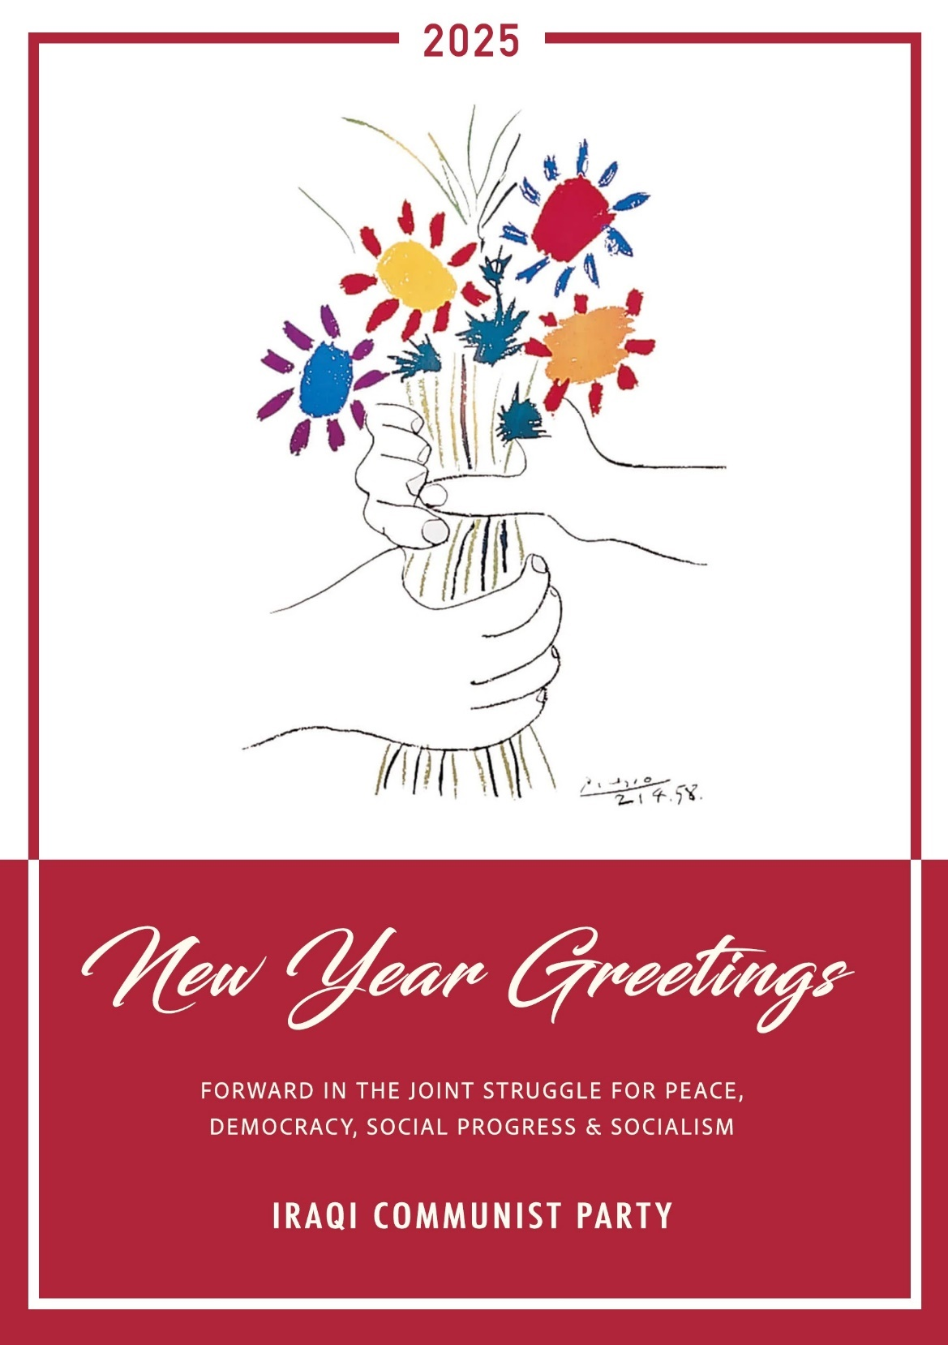

伊拉克共产党

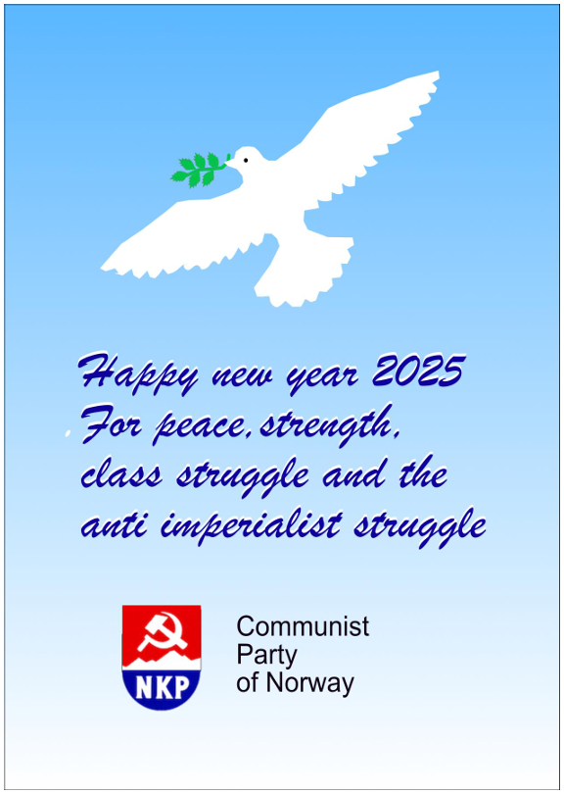

挪威共产党



塞浦路斯劳动人民进步党

1. [1]全国民主劳动组合总联盟是韩国的两大全国性工会之一，内部简称为总联盟，对外通常简称为民主劳总。民主劳总立场与斗争方式较为激进，支持左翼进步政党。——译注
2. [2] 全国劳动组合总联合简称全劳联，是日本的一个全国性工会联合会。该组织不隶属于任何政党，但与日本共产党和各左翼政党关系密切。该组织亦不是世界工会联合会（WFTU）的成员，但与其保持联系。——译注
3. [1] “肯尼亚优先”（Kenya Kwanza）（意为Kenya First）是以威廉·鲁托（William Ruto）为首的政治联盟。该联盟在2022年大选中获胜，成为执政者。——译注
4. [1] 目前斯里兰卡穆斯林群体最大的代表政党。——译注
5. [2] 2024年成立的政治联盟，主要意识形态是僧伽罗民族主义，主要组成部分是Mawbima Janatha Pakshaya。——译注
6. [3] 这里指的是锡兰共产党（毛主义）。该党成立于1964年，分裂自锡兰共产党，通常被称为锡兰共产党 （北京派）。——译注